СУНЦ МГУ
Институт Элементоорганических Соединений имени А. Н. Несмеянова РАН

Василевская Анна Максимовна
Курсовая работа по органической химии:
Синтез и изучение каталитических свойств комплекса рутения с поверхностно-активным лигандом в реакции гидрирования ацетофенона

Научный руководитель:
с.н.с., к.х.н. Кальсин А.М.

Москва, 2013
Содержание
Введение 3
Литературный обзор 5
Экспериментальная часть 11
Обсуждение результатов 14
Выводы 18
Приложения 19
Список литературы 21
1. Введение
Каталитическое гидрирование кетонов является универсальным методом получения вторичных спиртов, в том числе оптически активных. В 1995 году Нойори был разработан и синтезирован ареновый рутениевый комплекс (катализатор Нойори), оказавшийся эффективным катализатором в этом процессе. Обычно в качестве восстанавливающего реагента и, одновременно, растворителя используется изопропанол, который в результате реакции окисляется до ацетона. С технологической точки зрения данная реализация каталитического процесса очень удобна, однако приводит к образованию больших количеств ацетона в качестве побочного продукта. Для крупнотоннажного производства намного более экологически безопасным является использование воды в качестве растворителя и формиата натрия в качестве донора водорода. К сожалению, ареновый комплекс рутения не растворим в воде, так же как и большинство кетонов. Было предложено несколько вариантов повышения растворимости катализатора в воде: а) введение заряженных заместителей в лиганды, координированные на атоме рутения; б) введение гидрофильных полимерных «хвостов» в лиганды; в) присоединение лигандов к полимерам, функционализированным заряженными группами и др. Однако это не решает проблемы растворимости кетонов в воде, а реакция остается двухфазной. В двухфазной системе перемешивание реагента, субстрата и металлоорганического катализатора происходит неэффективно, и требуется использование вспомогательных веществ, способствующих межфазному массопереносу. Данную задачу может решить использование мицелл в качестве катализатора межфазного переноса (мицеллярного катализа), что и будет рассмотрено в данной работе.
2. Литературный обзор
Каталитическое транспортное гидрирование (ТГ) кетонов – это процесс, при котором атомы водорода переносятся от донора, не являющегося молекулярным водородом, к субстрату (кетону) в присутствии катализатора. Донором атомов водорода могут быть различные органические субстраты (например, изопропанол или формиат-анионы), а продуктами реакции являются вторичные спирты, в том числе и оптически активные. Несмотря на то, что гидрирование органических субстратов газообразным водородом экономически целесообразно при крупномасштабных производствах, это процесс требует зачастую жестких условий (высокие давление и температура), а, следовательно, тщательного контроля этих параметров процесса и соблюдения специальных мер предосторожности ввиду высокой взрывоопасности водорода. Кроме того, обычное гидрирование зачастую имеет низкую хемо- и стереоселективность, и поэтому не подходит для многих субстратов. В то же время ТГ является более удобным процессом при производстве соединений, содержащих вторичные спиртовые группы: а) он технологически менее затратен (используется атмосферное давление и комнатная или слегка повышенная температура), и б) он исключительно хемоселективен, то есть восстановление происходит практически исключительно кетонных или альдегидных групп. Кроме того, этот процесс протекает с высокими скоростью и энантиоселективностью. Это стало возможным благодаря проф. Нойори, который в 1995 году предложил в качестве катализатора этой реакции ареновый рутениевый комплекс Ru-TsDPEN (TsDPEN = N-(p-толуолсульфонил)-1,2-дифенилэтилендиамин), за что он был удостоен Нобелевской премии по химии в 2001 году.
Существуют многие реакции, сопровождающиеся переносом атомов водорода. В качестве примера можно привести реакции с внутримолекулярной миграцией атома водорода, реакции диспропорционирования с переносом атомов водорода в результате ароматизации циклов, а также сами реакции транспортного гидрирования спиртов до кетонов и др.
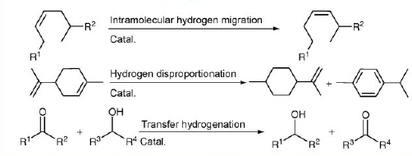
В качестве катализаторов процесса транспортного гидрирования эффективнее всего ускоряют процесс металлоорганические соединения платиновых металлов: рутения, иридия и родия с различными органическими лигандами. Примеры таких лигандов:
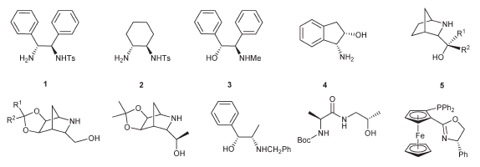
Металлоорганические комплексы с данными лигандами позволяют достигать наивысших скоростей реакции ТГ кетонов и альдегидов и максимальных значений энантиомерного выхода оптически активного спирта.
Вода является наиболее дешевым и экологически безопасным растворителем. Следовательно, ее можно использовать в больших количествах без ущерба для окружающей среды и снизить стоимость производства продукта. Также у воды есть свои особенности, такие как высокая энергия водородных связей и, как следствие, высокая температура кипения, сильное поверхностное натяжение и диэлектрическая проницаемость, что позволяет использовать ее в широком диапазоне температур в качестве растворителя. Для достижения максимальной скорости каталитической реакции все компоненты процессы должны находится в одной фазе, то есть реакция должна быть гомгенной. Но основная проблема заключается в том, что катализатор а также сами кетоны зачастую не растворимы или малорастворимы в воде. Следовательно, реакцию приходится вести в двухфазной системе, состоящей из воды, растворенного в ней донора водорода (например, формиат натрия) и кетона. При этом катализатор должен быть водорастворимым. Существует несколько наиболее распространенных способов функционализации катализатора для обеспечения его водорастворимости.
1. Использование водорастворимых лигандов в комплексе, например:
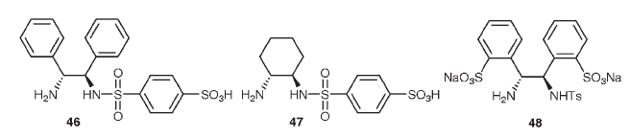
Введение заряженных или ионизуемых заместителей в лиганды повышает уровень растворимости и иногда может изменить их пространственную изомерию, что может привести к усилению его энантиоиндуктивных свойств.
2. Присоединение к лигандам полимеризованных гидрофильных цепей, которые тоже повышают степень растворимости. Например, был разработан, синтезирован и изучен лиганд, функционализированный полиэтиленгликолем:
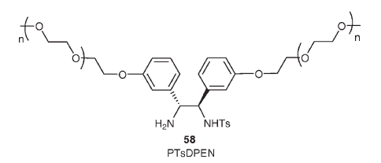
Комплекс рутения с данным лигандом оказался эффективным катализатором, однако было выявлено, что после проведения реакции повторное использование катализатора было осложнено дополнительными стадиями отделения продукта.
3. Использование лигандов, нанесенных на силикагель или другие неорганические подложки:
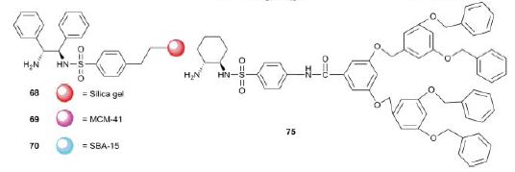
Или же использование диаминов, пришитых к полистирольной цепи:
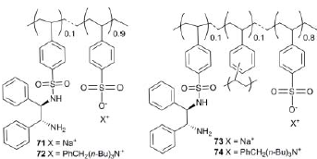
Экспериментально было выявлено, что катализатор на основе лиганда 72 оказался наиболее активным и энантиоселективным, чем 71 и 73, что подчеркивает важность состава микросреды внутри полимерных цепей или сетей. Но еще более увеличить эффективность ТГ кетонов позволило применение в процессах транспортного гидрирования поверхностно-активных катализаторов, которые способны были бы образовывать самособирающиеся монослои на поверхности нерастворимых в воде субстратов. Это облегчало бы транспорт атомов водорода к субстрату. Таким свойством обладают мицеллярные катализаторы.
Мицеллярный катализ – это процесс, при котором молекулы поверхностно-активного вещества (ПАВ) в растворе влияют на скорость двухфазной реакции. Его используют для проведения разнообразных химических реакций, например:
- эмульсионная полимеризация, идущая с участием молекул мономера, включенного в мицеллы ПАВ
- нуклеофильное замещение
- электронный перенос с участием окислительно-восстановительных пар
- замещение лиганда в комплексах металлов
- фотохимические реакции
Одна из очень важных областей в химии и биохимии – это изучение каталитических реакций с участием ферментов, которые включены в мицеллы поверхностно-активных веществ. Во многих органических реакциях, катализируемых мицеллами, была выявлена субстратная специфичность. Со второй половины XX века внимание многих исследователей привлекают вопросы, связанные с кинетикой и механизмом органических реакций и процессов в присутствии ПАВ, которые способны ускорять или замедлять химические реакции в десятки-сотни раз. В настоящее время установлено, что эти эффекты вызваны присутствием не отдельных молекул ПАВ, а мицелл. Именно это определило возникновение термина «мицеллярный катализ». Интерес к этой проблеме вызван главным образом тем, что здесь возникают новые возможности, как для регулирования скоростей химических реакций, так и для изменения селективности этих процессов.
Изучаемые нами реакции проходят в присутствии амфифильных веществ, то есть способных образовывать мицеллы. Амфифильные соединения – это вещества, которые состоят из полярной гидрофильной части (головы) и неполярного гидрофобного хвоста. Эта амфифильность позволяет им взаимодействовать как с полярными, так и с неполярными соединениями. Такое свойство было метко охарактеризовано одним из первых исследователей мицелл как «раздвоение личности». Эти вещества также упоминаются как сурфактанты или ПАВ (поверхностно-активные вещества). До определенной концентрации в водном растворе эти вещества являются мономерами. Однако при превышении концентрации, которая называется критической концентрацией мицеллообразования (CMC, Critical Micelle Concentration) эти молекулы образуют мицеллы. Минимальная концентрация ПАВ, при которой образуются мицеллы, отличаются для разных ПАВ (см. примеры в таблице).
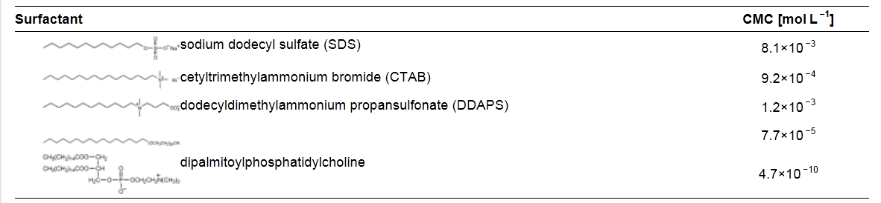
Обычно для ПАВ с длиной алкильной цепи 10 и более углеродных атомов СМС находится ниже 50мМ и легко достижима. Если же длина цепи гидрофобного хвоста меньше 10 атомов углерода, то такие вещества обычно не формируют мицеллы (или требуют очень высоких концентраций ПАВ), но влияют на водородные связи между молекулами воды. Такие соединения назвали гидротропами. Они тоже могут подвергаться самоассоциации, но формируют агрегаты и ассоциаты мельче, чем мицеллы. Фюрхоп и Кёнинг в своих работах предложили термины «синкинон» (самоассоциация мономеров) и «синкинез» (процесс создания агрегатов). Некоторые принципиальные и наиболее распространенные морфологические структуры отображены на схемах.
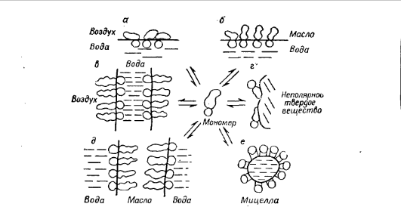
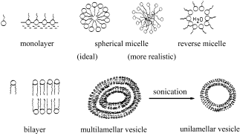
Сферические структуры создаются благодаря гидрофобности хвостов, избегающих соприкосновения с водой и собирающихся во внутреннем пространстве мицеллы, и взаимному отталкиванию полярных, в основном заряженных, гидрофильных групп.
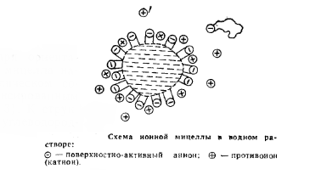

Недавно в Лаборатории металлоорганических соединений ИНЭОС РАН были разработаны катализаторы Нойори, функционализированные четвертичными аммониевыми заместителями с алкильными звеньями различной длины (RuL^{n}).

RuL^{n}, n = 2, 8, 16
Было найдено, что комплекс с n = 16 одновременно является и металлоорганическим катализатором гидрирования, и катализатором межфазного переноса. В результате он является в 10-20 раз более активным катализатором, чем комплексы с n = 2, 8, которые не обладают поверхностно-активными свойствами. Поэтому представлял интерес синтезировать и изучить каталитические свойства в исследуемом процессе комплекса с длиной алкильной цепи, промежуточной между n = 8 и n = 16.
Целью данной работы был синтез аренового рутениевого комплекса RuL^{n} с n = 12. Проанализировав литературные данные, мы сделали вывод, что он способен к образованию мицелл при низких концентрациях (так как n > 10) и, следовательно, должен быть существенно активнее своих немицеллярных аналогов. Таким образом, в данной работе было необходимо синтезировать поверхностно-активный амино-амидный лиганд HL¹², его ареновый рутениевый комплекс RuL¹² и изучить его каталитические свойства в транспортном гидрировании модельного субстрата (ацетофенона) в воде.

3. Экспериментальная часть
Практическая часть данной работы состояла из четырех последовательных стадий. В каждой из них синтезировалось определенное вещество, требуемое для последующих стадий. Так, на первой стадии синтезировался Boc-защищенный амин BocNH(CH₂)₂NHSO₂-(p-C₆H₄)CH₂NMe₂(C₁₂H₂₅)⁺Br⁻. На второй – солянокислая соль этого амина (при снятии Boc-защиты). На третьей – комплекс [(p-Cym)RuCl(L¹²)]. А на четвертой исследовалась реакция каталитического транспортного гидрирования модельного субстрата (ацетофенона), катализируемая полученным рутениевым катализатором.
Стадия 1 (Синтез AV_1)
- Высушили над гидридом кальция (от примесей воды) и перегнали в атмосфере аргона растворитель, в нашем случае, дихлорметан (М = 85 г/моль, ρ=1.3266 г/см³).
- В колбу поместили 0.539 г пара-бромбензилсульфонил-хлорида (ν = 2.00 ммоль, М = 269.5 г/моль, чистота 95%). Растворили в 20 мл очищенного дихлорметана. Далее в капельную воронку налили 0.316 мл BocNH(CH₂)₂NH₂ (ν = 2.00 ммоль, ρ = 1.012 г/л, М = 160) и 0.541 мл Ме₂NC₁₂H₂₅ (ν = 2.00 ммоль, ρ = 0.787 г/л, М = 213 г/моль). Раствор сульфонил-хлорида был охлажден смесью льда с водой. К нему при перемешивании на магнитной мешалке был медленно (30 мин) прикапан из капельной воронки раствор аминов. По окончании прикапывания дополнительно добавили 0.639 г Ме₂NC₁₂H₂₅ (3 ммоль) и перемешивали 1.5 часа при комнатной температуре. Растворитель упарили досуха, промыли гексаном (3 х 30 мл), высушили.
- Сухой остаток растворили в 20 мл дихлорметана, и к нему добавили раствор 0.252 г NaHCO₃ в 10 мл воды. Двухфазную систему перемешивали в течение 30 минут, и дали смеси отстоятся. Дихлорметановый слой отделили с помощью делительной воронки, а водный раствор был проэксрагирован еще 5 раз по 20 мл дихлорметаном. Объединенные порции дихлометанового раствора высушили над 10 г Na₂SO₄, раствор профильтровали и упарили досуха. Продукт был промыт гексаном 5раз по 30 мл, светло-кремовый остаток был высушен.
- Чистота продукта была проверена методом ЯМР в CD₃OD. По полученным данным выявлено необходимое вещество с 6% примеси. Выход: 1.15 г, 95%.
Стадия 2 (Синтез AV_2)
- Полученный продукт (Boc-защищенный продукт) поместили в круглодонную колбу на 100 мл и растворили в 15 мл метаноле (ρ = 0.7918 г/см³, М = 32 г/моль)
- При перемешивании на магнитной мешалке добавили 20 мл концентрированной соляной кислоты (37% водный раствор, 12М, ρ = 1.19 г/л). Смесь перемешивали 30 минут, затем растворитель упаривали. Обработку кислотой повторили, чтобы удалить остатки бромидного иона и обеспечить полное его замещение на хлоридный противоион.
- Чтобы избавится от воды, стеклообразный остаток растворили в 20 мл метанола, упарили, затем то же самое повторили с этанолом. Продукт был высушен в вакууме масляного насоса.
- Чистота продукта была проверена методом ЯМР в CD₃OD. По полученным данным выявлено необходимое вещество с 6% примеси. Выход: 0.977 г, 95%.

Стадия 3 (Синтез AV_3)
- Полученный лиганд ( HL¹²*HCl, 154 мг, М = 498 г/моль, 0.309 ммоль) поместили в сосуд Шленка. Туда же поместили 92 мг комплекса рутения [(p-Cym)RuCl₂]₂ (M = 612 г/моль, 0.150 ммоль). Смесь растворили в 10 мл очищенного дихлорметана в атмосфере аргона.
- В другом сосуде растворили 295 мг NaCl (М = 58.5 г/моль, 3.33 ммоль) и 84 мг NaHCO₃ (М = 84 г/моль, 1.00 ммоль) в 2 мл обезгаженной дистиллированной воды в атмосфере аргона.
- В сосуд Шленка с раствором комплекса прилили полученный раствор солей в воде и интенсивно перемешивали двухфазную систему на магнитной мешалке в течение недели.
- После того, как смесь отстоялась, верхний водный слой удалили. Органический слой просушили над 5 г Na₂SO₄ и профильтровали. Фильтрат упарили при помощи водоструйного насоса, и оранжевый остаток высушили в вакууме масляного насоса.
- Строение и чистоту продукта определили методом ЯМР в CD₂Cl₂. Целевой комплекс RuL¹² был получен 94% чистоты. Выход: 209 мг, 85%.

Стадия 4 (Транспортное гидрирование ацетофенона комплексом RuL¹²)
- В сосуд шленка поместили реагенты: комплекс RuL¹² (8.2 мг, 11 мкмоль) в 5.5 мл дистиллированной воды в атмосфере аргона, чтобы получился 2 мМ раствор. Отдельно подготовили раствор НСООNa x 2Н₂О (M = 104 г/моль, 520 мг, 5 ммоль) в 3.5 мл дистиллированной воды. Нагрели смесь до 60⁰ С. Затем к нему добавили 0.5 мл раствора (1 мкмоль) комплекса RuL¹². Через 5 минут при интенсивном перемешивании добавили 120 мкл ацетофенона (M = 120.2, d = 1.03, 1 ммоль).
- Реакционную смесь перемешивали в течение двух часов, после чего величину конверсии ацетофенона в 1-фенилэтилкетон определяли методом ЯМР.Величина конверсии после 2 часов – 100%.
4. Обсуждение результатов
Целью данной работой является синтез лиганда Cl⁻NH₃⁺(CH₂)₂NHSO₂-(p-C₆H₄)CH₂NMe₂(C₁₂H₂₅)⁺Cl⁻ [HL¹²]Cl*HCl и его аренового комплекса с рутением(II) RuL¹², а так же проведение реакции каталитического транспортного гидрирования ацетофенона, катализируемой этим комплексом. На основании проведенного анализа литературы был выбран удобный метод синтеза лиганда, основанный на синтезе Boc-защищенного амина BocNH(CH₂)₂NHSO₂-(p-C₆H₄)CH₂NMe₂(C₁₂H₂₅)⁺Br⁻ последовательным введением этилендиаминового фрагмента и аммониевой группы в p-(бромбензил)сульфонил хлорид и последующего снятия с него Bос-защиты.Общая схема синтеза лиганда представлена ниже, на ней (a) –раствор Boc-защищенного этилендиамина BocNH(CH₂)₂NH₂ и додецилдиметиламина Me₂NC₁₂H₂₅ (1 экв. + 1 экв.) в дихлорметане, (b) - раствор Me₂NC₁₂H₂₅ (1.2 экв.) в дихлорметане, (c) – водный раствор NaHCO₃, (d) – 12M раствор соляной кислоты:

Синтез лиганда является трехстадийной реакцией, однако первые две стадии были объединены и проводились без выделения промежуточного продукта. На первой стадии был получен Boc-защищенный этилендиамин, содержащий сульфонамидную группу с бензилбромидным фрагментом BocNH(CH₂)₂NHSO₂-(p-C₆H₄)CH₂Br. Реакция протекает в обезвоженном дихлорметане при медленном прикапывании раствора BocNH(CH₂)₂NH₂ и Me₂NC₁₂H₂₅ (1 экв. + 1 экв.) к пара-бромбензилсульфонил-хлориду при охлаждении. Сульфонил-хлоридная группа является очень реакционно-способной по отношению к первичным аминам, поэтому реакция протекает быстро. Далее уже при комнатной температуре производится замещение атома брома на аммонийную группу добавлением дополнительного эквивалента Me₂NC₁₂H₂₅. Получившийся продукт с углеводородным «хвостом» BocNH(CH₂)₂NHSO₂-(p-C₆H₄)CH₂NMe₂(C₁₂H₂₅)⁺Br⁻ (AV_1) был очищен от образовавшейся попутно соли додецилдиметиламина промыванием водным раствором гидрокарбоната натрия. В результате последней стадии очистки, избыток свободного додецилдиметиламина был удален промыванием гексаном.
Чистота полученного вещества было проанализирована методом ЯМР-спектроскопии в CD₃OD. Было найдено, что искомый продукт содержит 6% примеси (приложение [1]). Следует отметить, что исходный продажный реактив p-бромбензилсульфонил-хлорида поставляется также чистоты 95%, и содержит ту же самую примесь.
На второй стадии синтеза лиганда мы снимали с полученного продукта Boc-защиту с этилендиаминового фрагмента. При растворении продукта в небольшом количестве метанола с последующей обработкой соляной кислотой Boc-группа разлагается до углекислого газа и бутена-2, а бромидный противоион в продукте замещается на хлоридный.
В результате получается требуемый лиганд в виде его солянокислой соли [HL¹²]Cl*HCl (AV_2). Чистота лиганда была проверена методом ЯМР-спектроскопии в CD₃OD (приложение [2]), а также методом элементного анализа. Следует отметить, что содержание примеси не изменилось. Элементный анализ элементов С,Н,N, показал, что процентное содержание элементов в полученном веществе близко к расчетным данным для моногидрата соли [HL¹²]Cl*HCl*H₂O..
Анализируемые объекты | Навеска, мг | % N | % C | % H
AV_2 | 0.822 | 8.39 | 52.95 | 9.07
AV_2 | 0.934 | 8.41 | 52.84 | 9.09
Растчетные данные для:  HL¹²*HCl |  | 8.43 | 55.41 | 9.10
HL¹²*HCl*H₂O |  | 8.13 | 53.47 | 9.17

Необходимо отметить высокий общий выход в данном синтезе: соль лиганда была получена с 95% выходом после всех трех стадий. Это обусловлено проведенной модификацией литературной методики (выход менее 50%), при которой весь синтез удалось провести в одной колбе без выделения промежуточноых веществ.
Далее мы синтезировали ареновый комплекс рутения RuL¹² с поверхностно-активным лигандом. Реакцию проводили в атмосфере аргона в двухфазной системе вода/дихлорметан, поскольку в дихлорметане растворим рутениевый исходный комплекс, а лиганд и соли растворимы в воде. Водный раствор хлорида натрия и гидрокарбоната натрия предварительно обезгаживался многократными циклами откачивания в вакууме и заполнения аргоном. Реакционная смесь перемешивалась в течение суток, после чего удалялся водный солесодержащий слой, а раствор целевого комплекса в дихлорметане был сконцентрирован и высушен. В результате был получен оранжевый комплекс RuL¹² (AV_3), чистота которого была установлена методом ЯМР-спектроскопии в CD₂Cl₂ (приложение [3]) и методом элементного анализа.
По данным ЯМР-спектроскопии комплекс имеет 94% чистоту, так же как и исходный лиганд. Полученные данные элементного анализа (С,Н) совпадают с расчетным содержанием этих элементов в моногидрате комплекса RuL¹²*H₂O:
Анализируемые объекты | Навеска, мг | % C | % H
AV_3 | 3.487 | 53.12 | 7.61
AV_3 | 3.808 | 52.82 | 7.93
Расчетные данные для  RuL¹² |  | 54.16 | 7.85
RuL¹²*H₂O |  | 52.86 | 7.81

В заключитеьной части работы было проведено изучение реакции транспортного гидрирования ацетофенона полученным мицеллярным катализатором. В качестве донора водорода был использован HCOONa. Общая схема реакции:
Реакцию проводили в атмосфере аргона в воде (4мл) при температуре 60^{о}С. Использованное соотношение концентрации катализатора и реагентов: RuL₁₂/Acp/HCOONa = 1/1000/5000.
Мониторинг протекания реакции проводили методом ЯМР-спектроскопии. Для этого отбирали из реакционной смеси аликвоту 0,4 мл, экстрагировали дихлорметаном, упаривали при низком вакууме (300 мм.рт.ст), и остаток анализировали. Через два часа проведения реакции конверсия ацетофенона в 1-фенилэтанол была полная (100%). Показанная мицеллярным катализатором RuL¹² активность существенно превосходит таковую для немицеллярного комплекса RuL², синтезированного в лаборатории ранее.
Катализатор | Время, h | Конверсия
RuL² | 2 | 18%
RuL¹² | 2 | 100%

Таким образом, увеличение длины углеводородного “хвоста” в амино-амидном лиганде позволяет пятикратно увеличить активность аренового рутениевого катализатора. Это является очевидной демонстрацией высокого потенциала использования именно мицеллярных катализаторов в транспортном гидрировании кетонов в воде.
5. Выводы
- Был проведен двухстадийный органический синтез поверхностно активного амино-амидного лиганда NH₃ ⁺Cl⁻(CH₂)₂NHSO₂-(p-C₆H₄)CH₂NMe₂(C₁₂H₂₅)⁺Br⁻.
- Был синтезирован его комплекс с рутением(II), являющимся водорастворимым соединением, способным к мицеллообразованию.
- Было проведено каталитическое тестирование полученного комплекса рутения в реакции восстановления ацетофенона формиатом натрия до 1-фенилэтанола.
- Показано, что наш мицеллообразующий катализатор является примерно в 5 раз активнее своего немицеллярного аналога.
6.Приложения
Приложение [1] 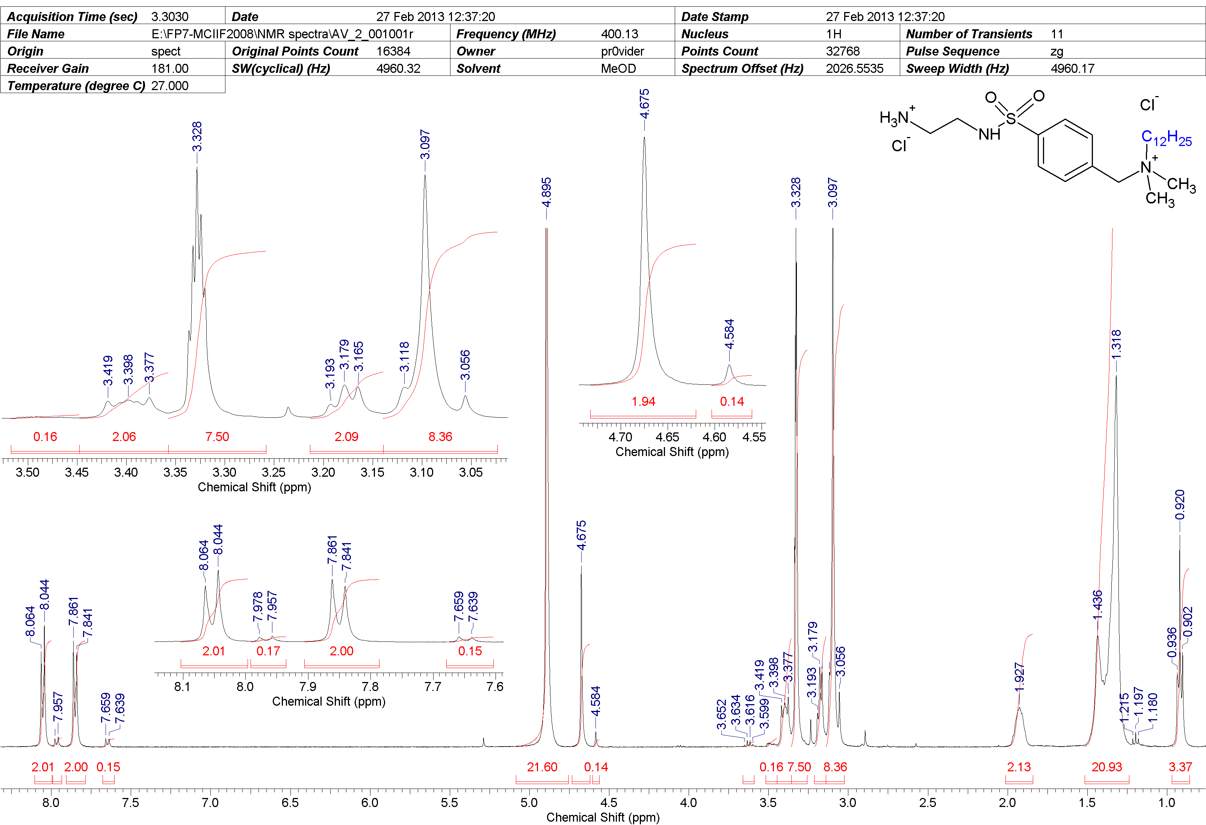
Приложение [2]
Приложение [3]
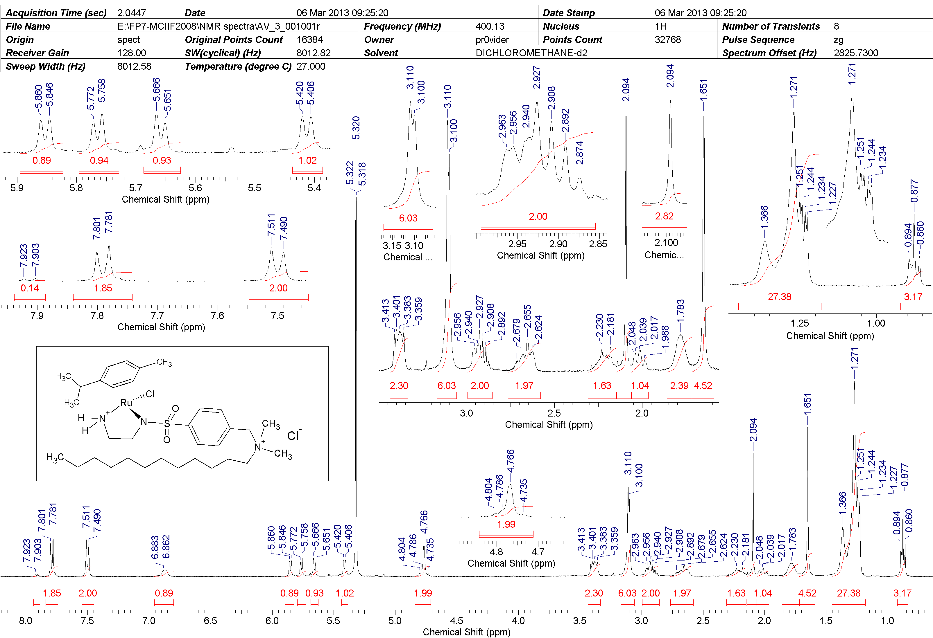
7. Список литературы
1. Torsten Dwars, Eckhard Paetzold, Gunther Oehme “Reactions in micellar systems”. Angewandte Chemie International Edition. (2005) Vol. 44, Issue 44, pp. 7174–7199.
2. Xiaofeng Wu, Chao Wang, Jianliang Xiao “Assymetric transfer hydrogenation in water with platinum group metal catalysts”. Platinum Metals Rev., (2010) Vol. 54, Issue 1, pp. 3-19.
3. Д.А. Фридрихсберг “Курс коллоидной химии”. Л.:Химия, 1984. 2-е изд., стр. 317-330.
4. http://wikipedia.org/wiki/Мицеллярный_катализ
5. Xiaofeng Wu and Jianliang Xiao “Aqueous-phase asymmetric transfer approach to chiral alcohols”. Chem. Commun., (2007) Issue 24, pp. 2449-2466.

